TRƯỜNG ĐẠI HỌC BÁCH KHOA HÀ NỘI

VIỆN CÔNG NGHỆ THÔNG TIN VÀ TRUYỀN THÔNG

──────── * ───────

ĐỒ ÁN

**TỐT NGHIỆP ĐẠI HỌC**

NGÀNH CÔNG NGHỆ THÔNG TIN

WEBSITE BÁN HÀNG

Sinh viên thực hiện : **Nguyễn Đăng Thìn**

Giáo viên hướng dẫn : TS

**Nguyễn Bá Ngọc**

Hà Nội, tháng 10 – 2018

**PHIẾU GIAO NHIỆM VỤ ĐỒ ÁN TỐT NGHIỆP**

1. Thông tin về sinh viên

Họ và tên sinh viên : Nguyễn Đăng Thìn

Điện thoại liên lạc: 039 7133 965 Email: [20138695@student.edu.vn](mailto:20138695@student.edu.vn)

Lớp : LTU12B

Đồ án tốt nghiệp được thực hiện tại : ĐHBKHN

Thời gian làm ĐATN Từ ngày 1/9/2018 đến 20/12/2018

1. Usecase tổng quan, chi tiết.
2. Use case tổng quan

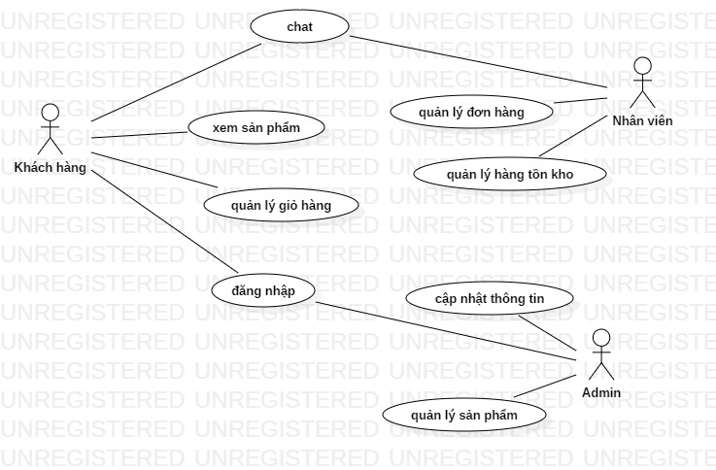

* Đặc tả

+ Actor : khách hàng, nhân viên, Admin

+ Biểu đồ tổng quan về website gồm các actor và các tác nhân

1. Use case chi tiết khách hàng

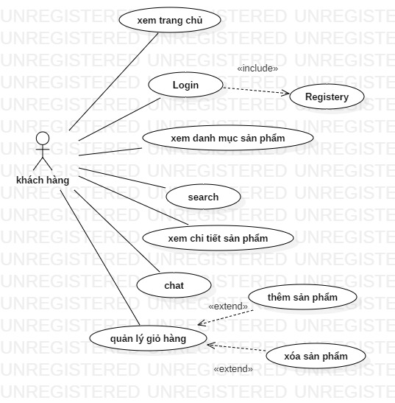

Actor : Khách hàng.

Đặc tả : Khách hàng vào trang web xem các thông tin về sản phẩm , search các sản phẩm mà khách hàng muốn mua. Trong mỗi sản phẩm có các thông tin chi tiết về mặt hàng đó. Khách hàng đăng ký tài khoản để thực hiện thêm hàng vào giỏ hàng hoặc bớt đi. Khách hàng có thắc mắc có thể chat với website.

1. Usecase chi tiết Nhân viên

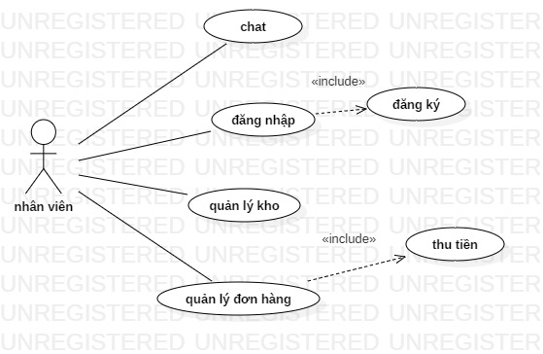

Actor : Nhân viên

Đặc tả : Nhân viên cần có tài khoản để đăng nhập vào hệ thống. Nhân viên trả lời các câu hỏi mà khách hàng thắc mắc và quản lý đơn hàng sau khi khách hàng thanh toán.

1. Usecase chi tiết Admin

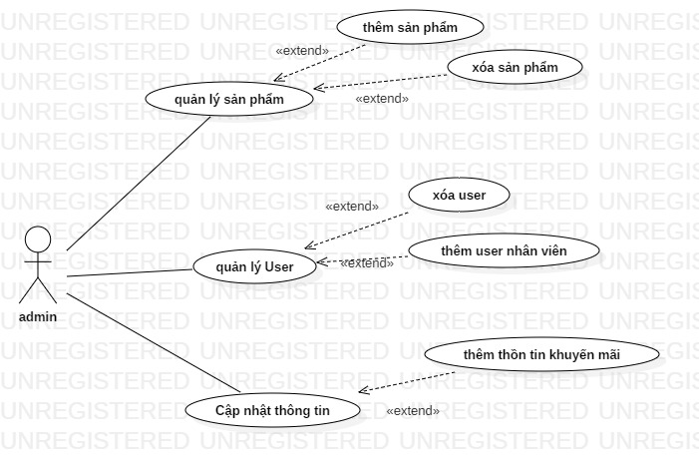

Actor : Admin

Đặc tả : Admin quản lý tài khoản khách hàng và nhân viên. Admin có thể thêm, xóa tài khoản không sử dụng. Admin quản lý các sản phẩm như thêm , bớt sản phẩm khỏi trang web. Ngoài ra Admin còn cập nhật thông tin liên quan đến sản phẩm, dịp khuyến mãi , tri ân khách hàng ...

1. Biểu đồ lớp

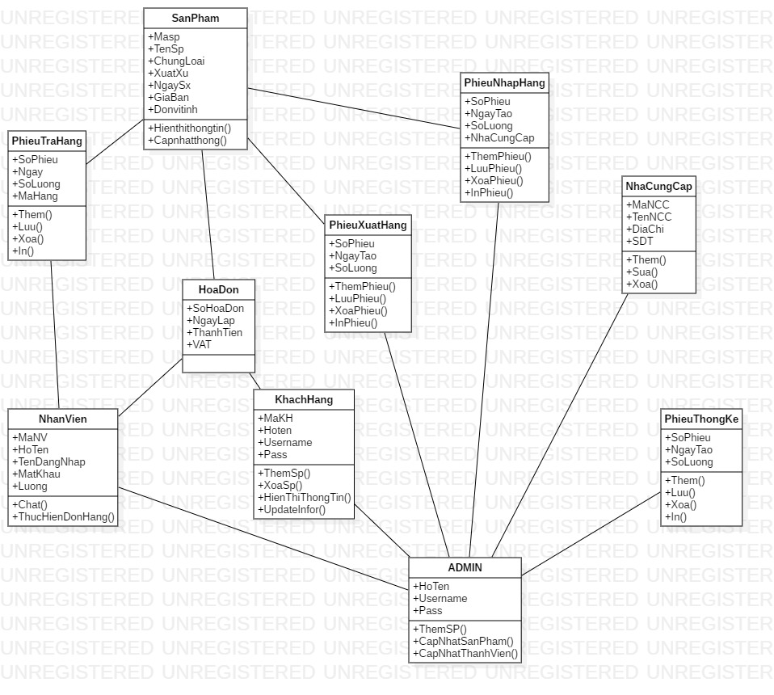

* Các lớp :

+ Sản phẩm

+ Hóa đơn

+ Phiểu trả hàng

+ Phiếu nhập hàng

+ Phiểu xuất hàng

+ Phiếu thông kê

+ Nhân viên

+ Khách hàng

+ Admin

1. Biểu đồ tuần tự
2. Thiết kế cơ sở dữ liệu
3. Bảng thông tin khách hàng

|  |  |  |  |
| --- | --- | --- | --- |
| Field | value | Null |  |
| Id | Int(11) | Not null | Primary key |
| Name | Char(50) | Not null |  |
| Gender | Char(5) | Not null |  |
| Phone | Int(11) | Not null |  |
| Mail | Char(20) | Not null |  |
| Address | Char (50) | Not null |  |

1. Bảng thông tin Admin

|  |  |  |  |
| --- | --- | --- | --- |
| Field | Value | Null |  |
| Id | Int(11) | Not null | Primary key |
| Name | Char(50) | Not null |  |
| Username | Char(50) | Not null |  |
| Password | Char(20) | Not null |  |
| Mail | Char(50) | Not null |  |
| Mobile | Int(11) | Not null |  |

1. Bảng thông tin nhân viên

|  |  |  |  |
| --- | --- | --- | --- |
| Field | Value | Null |  |
| Id_Employee | Int(11) | Not null | Primary key |
| Name | Char(50) | Not null |  |
| Username | Char(50) | Not null |  |
| Password | Char(20) | Not null |  |
| Mail | Char(50) | Not null |  |
| Mobile | Int(11) | Not null |  |

1. Bảng sản phẩm : Lưu thông tin sản phẩm

|  |  |  |  |
| --- | --- | --- | --- |
| Field | Value | Null |  |
| Id | Int(11) | Not null | Primary_key |
| Name | Char(50) | Not null |  |
| Price | Float(20) | Not null |  |
| Sale_price | Float(20) | Not null |  |
| Image | Char(30) | Not null |  |
| Content | Char(40) | Not null |  |
| Created_at | DateTime | Not null |  |
| Category_id | Int(10) | Not null |  |
| status | Int | Not null |  |

1. Bảng danh mục sản phẩm

|  |  |  |  |
| --- | --- | --- | --- |
| Field | Value | Null |  |
| Id | Int(11) | Not null | Primary_key |
| Name | Char(50) | Not null |  |
| Parent | Char(50) | Not null |  |
| Status | Int | Not null |  |

1. Bảng : Lưu thông tin đơn hàng

|  |  |  |  |
| --- | --- | --- | --- |
| Field | Value | Null |  |
| Id | Int(11) | Not null | Primay_key |
| Customer_id | Int(10) | Not null | Foreign_key |
| Created_date | Date_time | Not null |  |
| Status | Int | Not null |  |

1. Bảng đơn nhâp hàng : lưu thông tin chi tiết đơn hàng

|  |  |  |  |
| --- | --- | --- | --- |
| Field | Value | Null |  |
| Order_id | Int(11) | Not null | Primay_key |
| Product_id | Int(10) | Not null | Foreign_key |
| Status | Int | Not null |  |

1. Bảng Xuất Hàng :

|  |  |  |  |
| --- | --- | --- | --- |
| Field | Value | Null |  |
| Order_id | Int(11) | Not null | Primay_key |
| Product_id | Int(10) | Not null | Foreign_key |
| Status | Int | Not null |  |

1. Bảng Nhà sản xuất

|  |  |  |  |
| --- | --- | --- | --- |
| Field | Value | Null |  |
| Company_id | Int(11) | Not null | Primay_key |
| Name_company | Char(30) | Not null |  |
| Address | Char(50) | Not null |  |
| Mobile | Int(15) | Not null |  |

1. Bảng bình luận, đánh giá.

|  |  |  |  |
| --- | --- | --- | --- |
| Field | Value | Null |  |
| Id_coment | Int(11) | Not null | Primay_key |
| Id_product | Int(11) | Not null | Foreign_key |
| Content | Char(200) | Not null |  |
| Username | Char(20) | Not null |  |
| Time | Datetime | Not null |  |
| Mobile | Int(11) | Not null |  |